Bước 1: Người dùng nhập thông tin, phần số tiền vay thiết kế lại, không để dạng kéo thả, mà để dạng nhập.
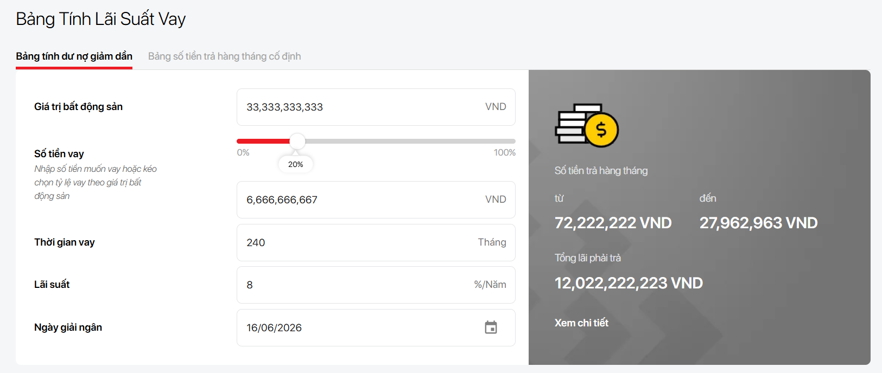
Bước 2: Khi click vào “Xem chi tiết” thì hiện bảng tính lịch trả nợ với dự nợ giảm dần
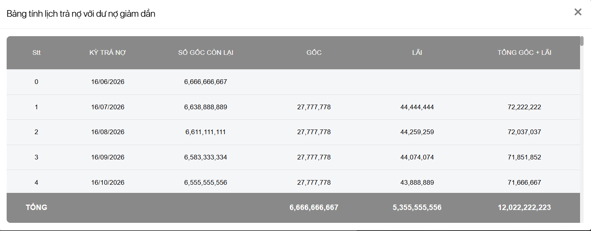
Nguyên tắc:
1. Trả gốc đều, lãi tính trên dư nợ giảm dần
Đây là phương thức phổ biến trong ngân hàng.
Cách tính:
- Gốc trả mỗi kỳ = Số tiền vay / Tổng số kỳ trả nợ.
- Lãi kỳ hiện tại = Dư nợ đầu kỳ × Lãi suất kỳ.
- Tổng tiền trả kỳ = Gốc kỳ + Lãi kỳ.
Đặc điểm:
- Số tiền trả ban đầu cao.
- Số tiền trả giảm dần theo thời gian.
- Tổng lãi phải trả thường thấp hơn so với phương thức trả góp đều.
2. Quy tắc tính toán nghiệp vụ
2.1. Quy đổi lãi suất
Người dùng nhập lãi suất theo năm.
Hệ thống tự quy đổi theo chu kỳ trả nợ:
Chu kỳ trả nợ | Công thức lãi suất kỳ
Hằng tháng | Lãi suất năm / 12
Hằng quý | Lãi suất năm / 4
6 tháng | Lãi suất năm / 2
Hằng năm | Lãi suất năm
Ví dụ:
Lãi suất năm = 12%
Trả nợ hằng tháng → Lãi suất kỳ = 1%/tháng.

2.2. Tính dư nợ
Dư nợ cuối kỳ = Dư nợ đầu kỳ - Gốc đã trả trong kỳ.
Dư nợ đầu kỳ sau = Dư nợ cuối kỳ trước.

2.3. Làm tròn số
Hệ thống cần hỗ trợ quy tắc làm tròn:
- Làm tròn đến đơn vị đồng.
- Hoặc làm tròn đến 1.000 đồng.
- Sai lệch do làm tròn được điều chỉnh vào kỳ trả nợ cuối cùng.

2.4. Ngày trả nợ
Hệ thống cần tự động sinh ngày trả nợ dựa trên:
- Ngày giải ngân.
- Chu kỳ trả nợ.
- Ngày trả nợ định kỳ do người dùng chọn.
Ví dụ:
- Ngày giải ngân: 10/01/2026.
- Chu kỳ trả nợ: hằng tháng.
- Ngày trả nợ: ngày 25 hằng tháng.
Hệ thống sinh lịch: 25/02/2026, 25/03/2026, 25/04/2026…

